**Лабораторная работа № 1**

**Тема:** Создание компонент программ ветвящейся и циклической структуры.

**Цель работы:** изучить основные языковые конструкции, типы данных, библиотеки языка C#, получить практические навыки разработки компонент программ по основным алгоритмическим структурам.

*Указания:*

Требуется разработать две программы − консольные приложения на языке C#, в среде программирования Visual Studio.

1. Для каждого задания сначала распишите более подробно постановку задачи: что дано (входные данные), что надо найти (что считать результатом решения задачи), с указанием имен переменных, их типов, назначения той или иной переменной (по смыслу), источников входной информации. Также обязательно укажите **условия и ограничения**, которые могут накладываться на входные данные.
2. Составьте алгоритм решения задачи, используя редактор схем MS Visio. Все схемы сохраняйте в одном файле, на разных страницах документа.
3. Разработайте программы по готовым алгоритмам в соответствии с правилами языка программирования C#. Не забудьте, что все переменные, которые используются в программе, надо заранее объявить.
4. Выполните отладку программ. Подготовьте контрольные примеры для тестирования методом «белого ящика». Необходимо проверить как **допустимые, так и недопустимые** входные данные.
5. Вставьте в отчёт: условие каждой задачи, математическую формулировку задачи, алгоритм, код программы с комментариями, тестовые примеры и скриншоты выполнения программы.

**ОТЧЁТ ДОЛЖЕН СОДЕРЖАТЬ:**

1. Номер лабораторной работы и тему
2. Цель работы
3. Условие задачи 1, к ней математическая формулировка
4. Алгоритм, построенный MS Visio
5. Код программы с комментариями
6. Тестовые примеры и скриншоты выполнения программ
7. Аналогично для задачи 2 (пункты 3-6)

**Пример математической формулировки задачи**

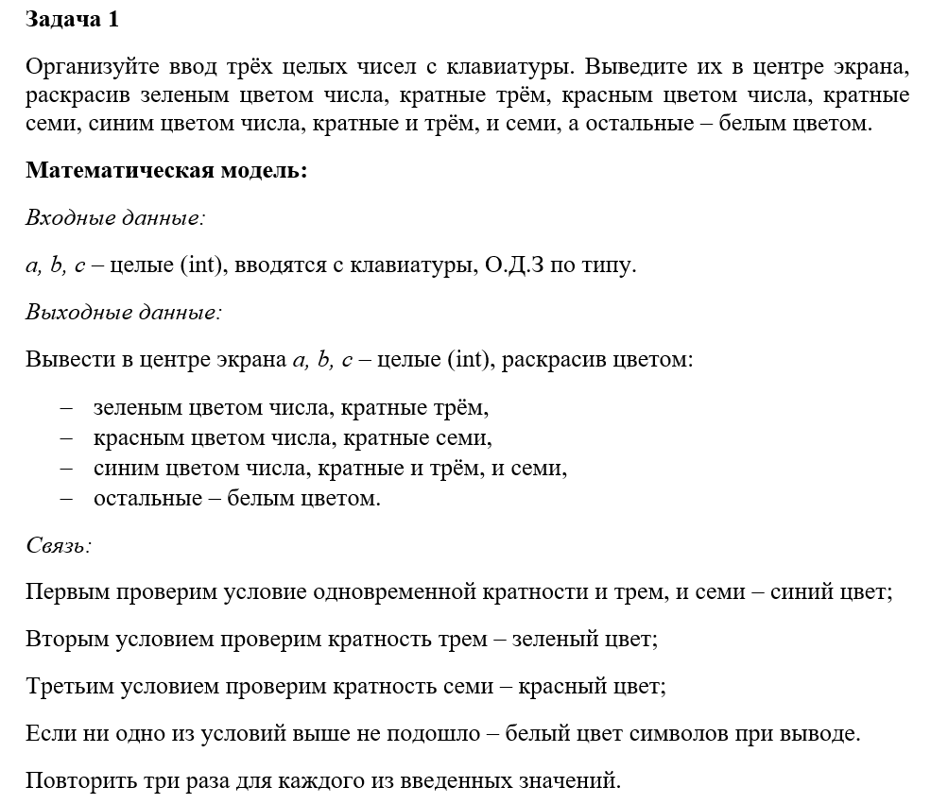

**Команды для работы с консолью:**

Console.BackgroundColor = ConsoleColor.Red; // установка цвета фона

Console.ForegroundColor = ConsoleColor.Black; // установка цвета текста

Console.Clear(); // очистка консоли

Console.ResetColor(); // сброс цветов консоли

int x = Console.WindowWidth / 2;

int y = Console.WindowHeight / 2;

Console.SetCursorPosition(x, y); // перенос курсора в нужную позицию



Рисунок 1 Пример схемы алгоритма к задаче 1

**ВАРИАНТЫ ЗАДАНИЯ 1:**

1. Организуйте ввод трёх целых чисел с клавиатуры. Выведите их в центре экрана, раскрасив зеленым цветом числа, кратные трём, красным цветом числа, кратные семи, синим цветом числа, кратные и трём, и семи, а остальные – белым цветом.
2. Организуйте ввод трёх целых чисел с клавиатуры и выведите их в строчку в центре экрана: самое большое число красным цветом, самое маленькое синим цветом, среднее по величине желтым цветом.
3. Организуйте ввод трёх целых чисел с клавиатуры и выведите их в столбик в правой части экрана: синим цветом числа до -5, красным от -5 до 5 включительно, зеленым цветом числа больше 5.
4. Организуйте ввод четырёх целых чисел с клавиатуры и выведите в левой части экрана красным цветом те из них, которые попадают в интервал от -10 до 10, а в правой части синим цветом те из них, которые не попадают в этот интервал.
5. Организуйте ввод четырёх целых чисел с клавиатуры и напечатайте только те из них, которые попадают в интервал от -10 до10, причем отрицательные в нижней строке экрана синим цветом, положительные в верхней строке экрана красным цветом, а равные нулю – в центре экрана желтым цветом.
6. Организуйте ввод четырёх целых чисел с клавиатуры. Если хотя бы одно из них чётное, то выведите в центре экрана чётные числа желтым цветом, а нечётные красным. Если все числа нечётные, подсчитайте их произведение и выведите его в центре экрана зеленым цветом.
7. Организуйте ввод трёх целых чисел с клавиатуры и выведите в центре экрана в столбик только самое большое из них и самое маленькое, используя красный цвет для четных чисел и синий для нечетных.
8. Организуйте ввод трёх целых чисел с клавиатуры и выведите в левом верхнем углу экрана самое большое из них, а в правом нижнем углу − самое маленькое, используя желтый цвет для четных чисел и синий для нечетных.
9. Организуйте ввод четырёх целых чисел с клавиатуры и выведите в центре экрана в столбик только самое большое из них и самое маленькое, используя красный цвет для кратных 5 чисел и синий для не кратных 5 чисел.
10. Организуйте ввод значений трёх сторон треугольника. Разработайте программу, которая проверяет, является ли треугольник прямоугольным, тупоугольным или остроугольным. Учесть, что при некоторых значениях сторон треугольник вообще нельзя построить.
11. Организуйте ввод трёх целых чисел с клавиатуры и выведите в левом верхнем углу экрана четные из них, а в правом нижнем углу − нечетные, используя синий цвет для четных чисел и красный для нечетных.
12. Организуйте ввод трёх целых чисел с клавиатуры и выведите только те из них, которые превышают их среднее арифметическое, причем желтым цветом четные, а зеленым нечетные значения.
13. Организуйте ввод четырёх целых чисел с клавиатуры, смените цвет фона экрана на белый и выведите в центре экрана только трехзначные из них, причем кратные пяти красным цветом, кратные трем желтым цветом, кратные и трем, и пяти синим цветом, а остальные белым цветом.
14. Организуйте ввод трёх целых чисел с клавиатуры, выведите числа по диагонали экрана, причем четные красным цветом, нечетные синим цветом.
15. Организуйте ввод трёх целых чисел с клавиатуры, смените цвет фона экрана и выведите в центре экрана их квадраты, причем синим цветом трехзначные значения, красным четырехзначные, белым остальные.
16. Организуйте ввод трёх целых чисел с клавиатуры, смените цвет фона экрана и выведите числа в центре экрана, причем красным цветом кратные четырем, синим цветом – кратные четырем и десяти, желтым цветом – не кратные ни четырем, ни десяти.
17. Организуйте ввод трёх целых чисел с клавиатуры и выведите в центре экрана только те из них, которые имеют не более трех разрядов, причем однозначные синим цветом, двузначные зеленым цветом, трехзначные красным цветом.
18. Организуйте ввод четырёх целых чисел с клавиатуры и выведите в центре экрана только те из них, которые имеют не более трех разрядов, причем синим цветом те из них, у которых сумма цифр меньше 10, зеленым цветом те из них, у которых сумма цифр больше 10, и красным цветом − у которых сумма цифр равна 10.
19. Задать с клавиатуры три стороны треугольника. Определить площадь треугольника и значения высот, опущенных на каждую из его сторон. Учесть, что при некоторых значениях сторон треугольник вообще нельзя построить.
20. Организуйте ввод трёх целых чисел с клавиатуры, выведите числа по диагонали экрана, причем положительные красным цветом, отрицательные синим цветом, а нули желтым цветом.

**ВАРИАНТЫ ЗАДАНИЯ 2:**

1. Составить программу, организующую работу с пользователем в диалоговом режиме: программа запрашивает слово, в котором должно быть **не менее двух слогов**, проверяет правильность ввода такого слова и выводит следующий запрос. Окончание работы – ввод пустой строки. Программа также должна подсчитать количество правильных ответов и выводить, сколько баллов набрал пользователь по стобалльной системе и количество попыток.
2. Составить программу, организующую работу с пользователем в диалоговом режиме: программа запрашивает слово, в котором должно быть **не менее трех согласных**, проверяет правильность ввода такого слова и выводит следующий запрос. Окончание работы – ввод пустой строки. Программа также должна подсчитать количество правильных ответов и выводить, сколько баллов набрал пользователь по стобалльной системе и количество попыток.
3. Составить программу, организующую работу с пользователем в диалоговом режиме: программа запрашивает слово, **начинающееся на заданные буквы** плюс любые другие, проверяет правильность ввода такого слова и выводит следующий запрос. Окончание работы – ввод пустой строки. Программа также должна подсчитать количество правильных ответов и выводить, сколько баллов набрал пользователь по стобалльной системе и количество попыток.
4. Составить программу, организующую работу с пользователем в диалоговом режиме: программа запрашивает слово, которое можно **одинаково прочесть наоборот**, проверяет правильность ввода такого слова и выводит следующий запрос. Окончание работы – ввод пустой строки. Программа также должна подсчитать количество правильных ответов и выводить, сколько баллов набрал пользователь по стобалльной системе и количество попыток.
5. Составить программу, организующую работу с пользователем в диалоговом режиме: программа запрашивает слово, у которого **первая и последняя буквы одинаковы**, проверяет правильность ввода такого слова и выводит следующий запрос. Окончание работы – ввод пустой строки. Программа также должна подсчитать количество правильных ответов и выводить, сколько баллов набрал пользователь по стобалльной системе и количество попыток.
6. Составить программу, организующую работу с пользователем в диалоговом режиме: программа запрашивает слово **с определенным количеством символов и начинающееся на заданную букву**, проверяет правильность ввода такого слова и выводит следующий запрос. Окончание работы – ввод пустой строки. Программа также должна подсчитывать количество правильных ответов и выводить, сколько баллов набрал пользователь по стобалльной системе и количество попыток.
7. Составить программу, организующую работу с пользователем в диалоговом режиме: программа запрашивает слово **с заданным количеством согласных**, проверяет правильность ввода такого слова и выводит следующий запрос. Окончание работы – ввод пустой строки. Программа также должна подсчитывать количество правильных ответов и выводить, сколько баллов набрал пользователь по стобалльной системе и количество попыток.
8. Составить программу, организующую работу с пользователем в диалоговом режиме: программа запрашивает слово, **заканчивающиеся на заданные буквы**, проверяет правильность ввода такого слова и выводит следующий запрос. Окончание работы – ввод пустой строки. Программа также должна подсчитать количество правильных ответов и выводить, сколько баллов набрал пользователь по стобалльной системе и количество попыток.
9. Составить программу, организующую работу с пользователем в диалоговом режиме: программа запрашивает слово **с определенным количеством гласных**, проверяет правильность ввода такого слова и выводит следующий запрос. Окончание работы – ввод пустой строки. Программа также должна подсчитывать количество правильных ответов и выводить, сколько баллов набрал пользователь по стобалльной системе и количество попыток.
10. Составить программу, организующую работу с пользователем в диалоговом режиме: программа запрашивает слово **с заданным числом слогов**, проверяет правильность ввода такого слова и выводит следующий запрос. Окончание работы – ввод пустой строки. Программа также должна подсчитывать количество правильных ответов и выводить, сколько баллов набрал пользователь по стобалльной системе и количество попыток.
11. Составить программу, организующую работу с пользователем в диалоговом режиме: программа запрашивает слово **с заданным количеством шипящих** (0-3), проверяет правильность ввода такого слова и выводит следующий запрос. Окончание работы – ввод пустой строки. Программа также должна подсчитывать количество правильных ответов и выводить, сколько баллов набрал пользователь по стобалльной системе и количество попыток.
12. Составить программу, организующую работу с пользователем в диалоговом режиме: программа запрашивает слово, **заканчивающиеся на заданные буквы**, проверяет правильность ввода такого слова и выводит следующий запрос. Окончание работы – ввод пустой строки. Программа также должна подсчитать количество правильных ответов и выводить, сколько баллов набрал пользователь по стобалльной системе и количество попыток.
13. Составить программу, организующую работу с пользователем в диалоговом режиме: программа запрашивает слово, **включающее заданный слог**, проверяет правильность ввода такого слова и выводит следующий запрос. Окончание работы – ввод пустой строки. Программа также должна подсчитать количество правильных ответов и выводить, сколько баллов набрал пользователь по стобалльной системе и количество попыток.
14. Составить программу, организующую работу с пользователем в диалоговом режиме: программа запрашивает слово **с заданным количеством символов и заканчивающиеся на заданную букву**, проверяет правильность ввода такого слова и выводит следующий запрос. Окончание работы – ввод пустой строки. Программа также должна подсчитать количество правильных ответов и выводить, сколько баллов набрал пользователь по стобалльной системе и количество попыток.
15. Составить программу, организующую работу с пользователем в диалоговом режиме: программа запрашивает слово, **в котором количество гласных больше, чем количество согласных**, проверяет правильность ввода такого слова и выводит следующий запрос. Окончание работы – ввод пустой строки. Программа также должна подсчитать количество правильных ответов и выводить, сколько баллов набрал пользователь по стобалльной системе и количество попыток.
16. Составить программу, организующую работу с пользователем в диалоговом режиме: программа запрашивает слово, **в котором количество букв «а» больше, чем количество букв «б»**, проверяет правильность ввода такого слова и выводит следующий запрос. Окончание работы – ввод пустой строки. Программа должна подсчитать количество правильных ответов, сколько баллов набрал пользователь по стобалльной системе и количество попыток.
17. Составить программу, организующую работу с пользователем в диалоговом режиме: программа запрашивает слово, **заканчивающиеся на заданный слог**, проверяет правильность ввода такого слова и выводит следующий запрос. Окончание работы – ввод пустой строки. Программа также должна подсчитать количество правильных ответов и выводить, сколько баллов набрал пользователь по стобалльной системе и количество попыток.
18. Составить программу, организующую работу с пользователем в диалоговом режиме: программа запрашивает слово, в котором **должна встречаться заданная буква**, проверяет правильность ввода такого слова и выводит следующий запрос. Окончание работы – ввод пустой строки. Программа также должна подсчитать количество правильных ответов и выводить, сколько баллов набрал пользователь по стобалльной системе и количество попыток.
19. Составить программу, организующую работу с пользователем в диалоговом режиме: программа запрашивает слово, у которого **символы с некоторыми номерами одинаковы**, проверяет правильность ввода такого слова и выводит следующий запрос. Окончание работы – ввод пустой строки. Программа также должна подсчитать количество правильных ответов и выводить, сколько баллов набрал пользователь по стобалльной системе и количество попыток.
20. Составить программу, организующую работу с пользователем в диалоговом режиме: программа запрашивает слово, в котором **должна встречаться заданная буква определенное количество раз** (0-4), проверяет правильность ввода такого слова и выводит следующий запрос. Окончание работы – ввод пустой строки. Программа также должна подсчитать количество правильных ответов и выводить, сколько баллов набрал пользователь по стобалльной системе и количество попыток.